Еженедельный отчет по текущему ремонту с 03.12.2018- 07.12.2018 г.
№ п/п | Вид текущего ремонта | Адрес | Период проведения работ | Ед. изм. | Примечания | Фотофиксация
1 | 2 | 3 | 4 | 5 | 6 | 7
1 | Косметический ремонт лестничных клеток | Красносельское ш. д. 67 | 03.12.2018-07.12.2018 | м² | Выполнено | 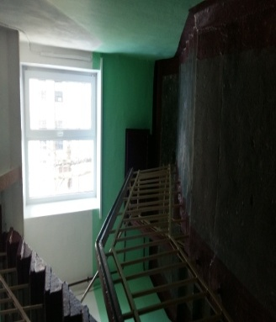
2 | Осмотр и ремонт фасада | Софийский б-р д. 24 (ремонт фасада) | 03.12.2018-07.12.2018 | м² | Выполнено | 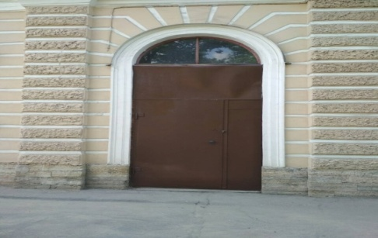
 |  | пос. Ленсоветовский д. 12 (ремонт балконов) | 03.12.2018-07.12.2018 | м² | Выполнено | 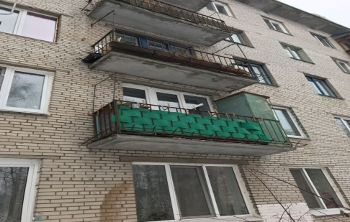
 |  | пос. Ленсоветовский д. 14 (ремонт балконов) | 03.12.2018-07.12.2018 | м² | Выполнено | 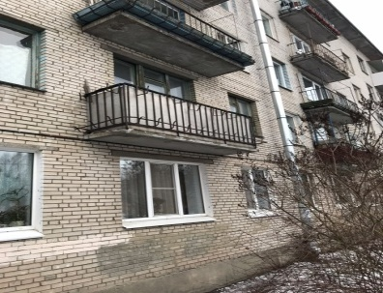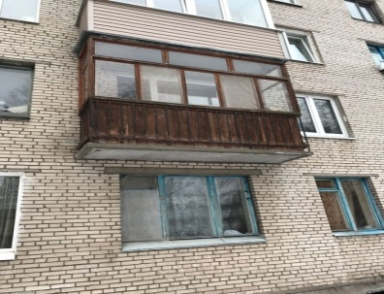
3 | ТВР | Чистякова ул. д. 6/7 | 03.12.2018-07.12.2018 | м² | Выполнено | 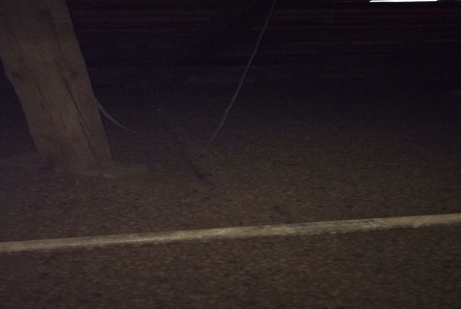
 |  | Огородная ул. д. 6 | 03.12.2018-07.12.2018 |  | Выполнено | 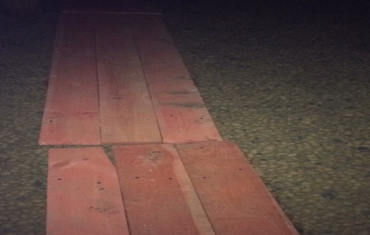
4 | Герметизация стеновых панелей | Школьная ул. д. 34 | 03.12.2018-07.12.2018 | м.п. | Выполнено | 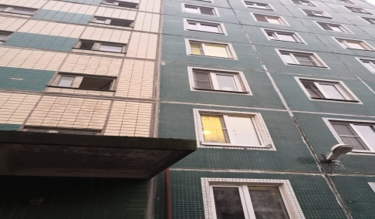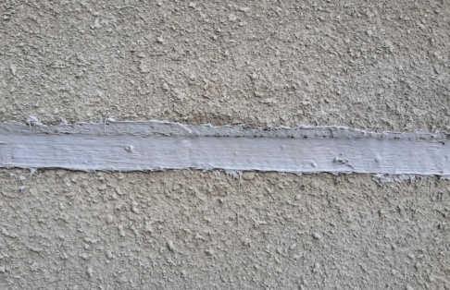
 |  | Школьная ул. д. 18 | 03.12.2018-07.12.2018 | м.п. | Выполнено | 